Продуктивная деятельность в группе “Земляничка”(26.11-30.11)
Лепка “Воробей”
Учить детей лепить птиц конструктивным способом из четырёх-пяти частей, разных по форме и размеру
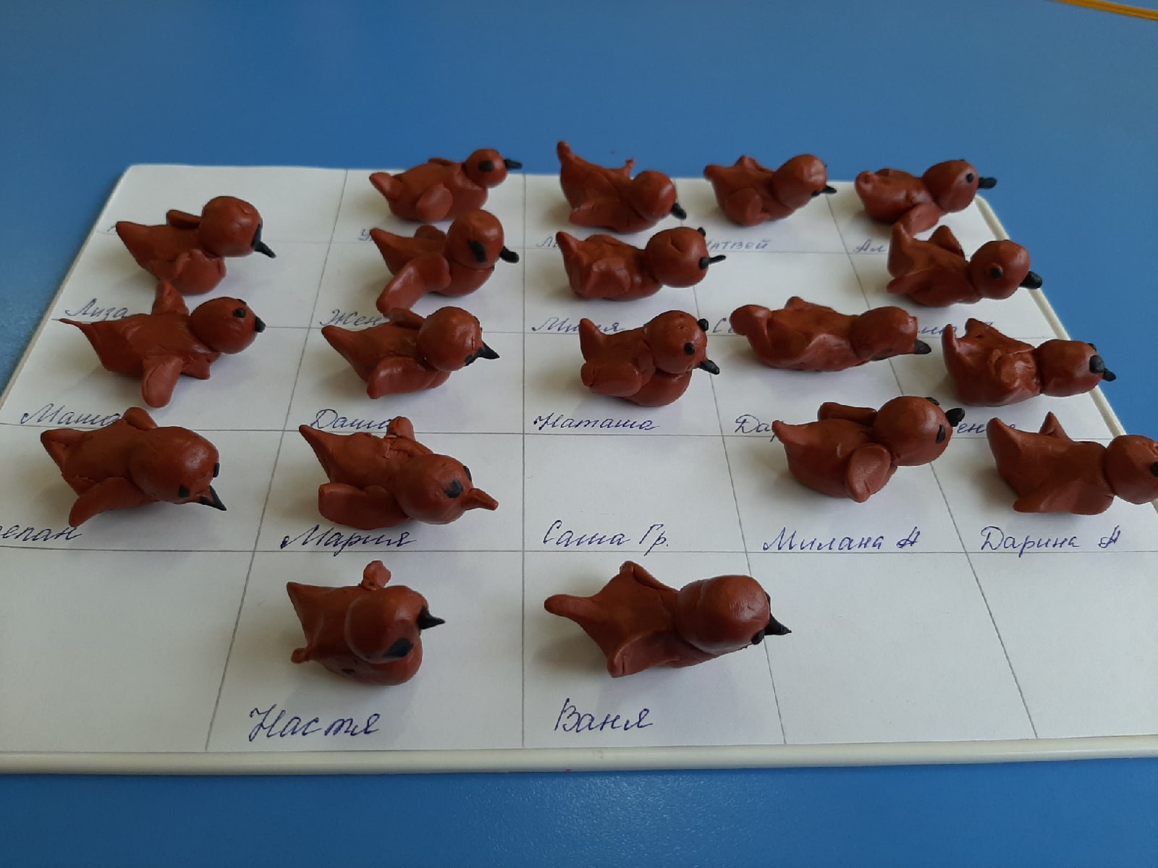
Рисование “ Сова”
1. Познакомить детей с особенностями строения и образа жизни совы;
2. Учить детей изображать доступными им средствами выразительности образ совы.
3. Развивать творческие способности и творческое воображение детей;
4. Воспитывать бережное отношение к птицам, желание заботиться о них.
